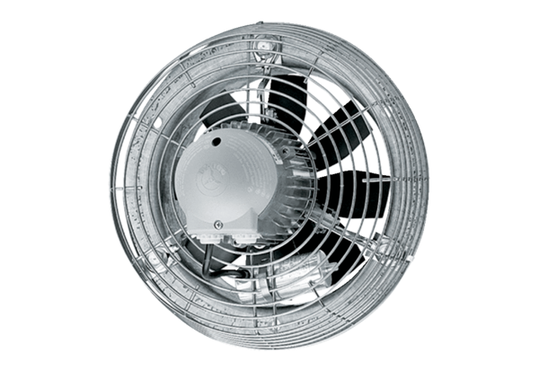Axiál fali ventilátor DZS 60/86 BCsomagolási egység: 1 darabVálaszték: C
Termékszám: 0094.0070Gyártó: MAICO

